SNCIC 圣宁咨询
需求调研工作台
开发方案
总指挥技术基线：从统一语义模型出发，分阶段交付可运行、可验证、可复核的产品闭环。

文档版本 | v1.0
文档性质 | 研发执行与验收基线
唯一产品依据 | 《需求调研工作台产品设计文档》v1.0
编制日期 | 2026年10月4日
状态 | 待总指挥/产品负责人确认

分工：开发者在本地实现并上传仓库；总指挥负责技术定案、里程碑验收与只读复核，未经明确授权不直接修改业务代码。

文档使用说明
本方案裁定：首版采用 TypeScript 模块化单体、统一语义模型、受控 Agent、2D 精确编辑与 3D 演示分层。开发以里程碑为唯一推进单位；未经变更评审，不在实现中扩张范围。

读者 | 先看内容 | 使用方式
产品负责人 | 执行摘要、里程碑、待确认项 | 确认范围与默认值
开发者 | 技术选型、模块、数据、接口、任务清单 | 逐里程碑实现
总指挥 | 架构、契约、验收、复核清单 | 只读验收与裁定
测试人员 | 非功能、验收标准、错误码 | 建立测试资产

唯一基线与冲突规则
- 产品范围：以《需求调研工作台产品设计文档》v1.0 为唯一依据；本方案只把产品要求翻译成可执行技术内容。
- 优先级：产品设计文档决定“做什么”，本方案决定“怎么做”；二者冲突时停止实现，由总指挥与产品负责人裁定。
- 变更入口：新增对象、页面、接口或第三方依赖先写变更单，包含目的、影响、替代方案、迁移和验收。
- 分工边界：开发者本地编码、测试并上传仓库；总指挥拉取后只读复核。明确说“修 X”之前，总指挥不直接修改代码。

目录
前半部分 | 后半部分
执行摘要 | 七、安全、治理与非功能基线
一、开发目标与总指挥裁定 | 八、代码组织、工程规范与交付流程
二、技术选型 | 九、里程碑、交付物与验收标准
三、系统总体架构 | 十、给开发者的按里程碑任务清单
四、模块划分与各模块职责 | 十一、待总指挥/产品负责人确认
五、核心数据模型 | 附录
六、关键接口契约

执行摘要
产品的真正难点不是把画布、3D、聊天和文档分别做出来，而是保证它们始终描述同一份已确认事实。技术方案因此围绕“统一模型—差异草案—版本基线—快照输出”设计：2D 和 3D 是视图，Agent 是受控提案者，文档是快照渲染结果，任何模块都不能另存一套业务真相。
首版技术结论：前后端统一使用 TypeScript；后端先做模块化单体与独立异步 Worker，不拆微服务；PostgreSQL 是事实主库，Redis 只承担队列和短期状态，对象文件进入 S3 兼容存储。

问题 | 技术裁定 | 避免的陷阱
AI 如何写画布 | 只生成 ChangeDraft | 静默覆盖事实
2D/3D 如何一致 | 读取同一 Snapshot | 两套模型漂移
多人如何协作 | 修订号 + 乐观锁 | 首版过早引入 CRDT
文档如何一致 | Document IR + Snapshot | 复制粘贴成孤岛
如何私有部署 | Docker Compose 基线 | 绑定单一云厂商
如何逐步扩展 | 模块边界 + Outbox | 先拆微服务后补业务

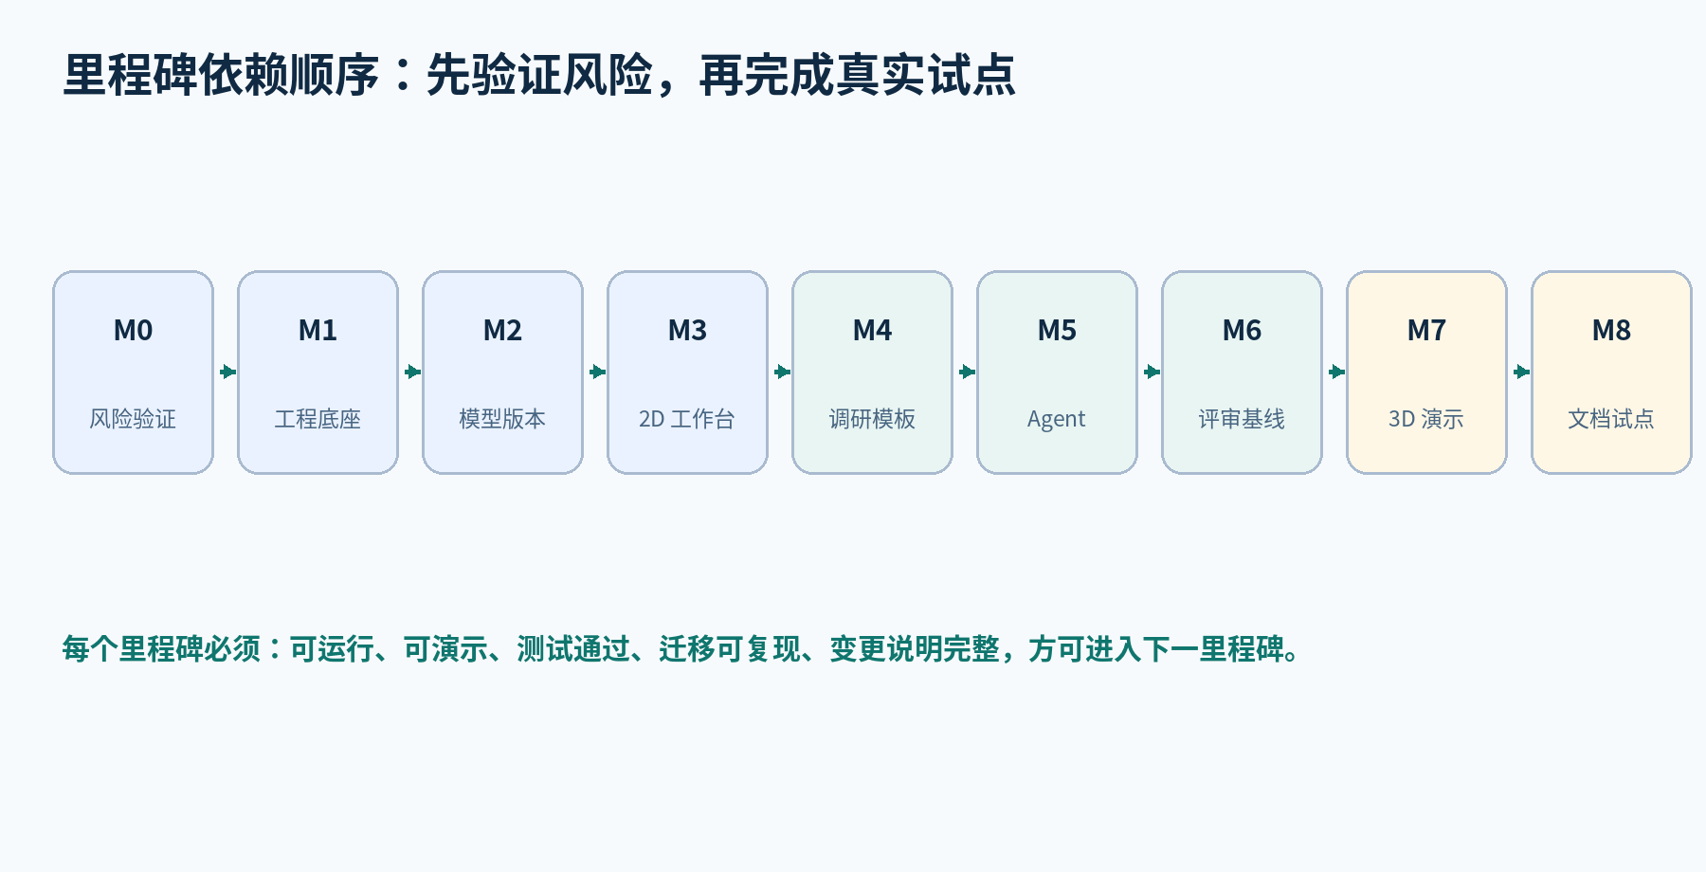
图 1 里程碑按依赖推进，任何阶段不得绕过前置验收

MVP 完成定义
- 一名没有实施经验的新员工，仅依赖系统内置向导与话术，能建立项目、完成模拟访谈、搭建含分支和异常的流程、处理阻断项并生成报告。
- 自然语言建模产生结构化差异草案；用户逐项接受后才形成新修订，来源、操作者、理由和前后值均可追溯。
- 同一场景在客户故事视图、专业 2D 视图、基础 3D 导览和导出文档中保持语义一致。
- 基线锁定后不能被普通编辑覆盖；文档和演示都引用不可变快照；3D 或 Agent 不可用时手工核心链路仍能工作。
- 使用一个真实 Odoo 实施场景完成端到端试点，产出问题清单、需求清单、确认记录和调研报告。

一、开发目标与总指挥裁定

1.1 开发目标
研发不是追求功能数量，而是把产品设计文档定义的“听、问、画、写、确认”变成一条可靠闭环。首版所有技术选择都服务于三个结果：新人能完成、事实不混乱、输出可追溯。
目标 | 必须证明 | 不以此代替
新人可用 | 系统内引导完成任务 | 培训课件
模型一致 | 视图与文档引用同一对象 | 人工对照
Agent 可控 | 先草案、再校验、后合并 | 模型承诺
客户看懂 | 故事/3D 可复述 | 视觉炫技
专业可交付 | 编号、来源、规则、验收齐全 | 单纯流程图

1.2 五项总指挥裁定
- 架构形态：首版为模块化单体，不采用微服务。API 与 Worker 可分别部署，但共享代码库、数据库和业务契约。
- 一致性核心：模型写入只能经过 Command/ChangeSet 服务；画布、Agent、导入和模板实例化都不能直接更新业务表。
- 协作策略：MVP 使用乐观并发控制、对象级修订和评论实时推送，不上 CRDT；真正出现多人同时编辑冲突后再评估 Yjs。
- AI 策略：不依赖通用 Agent 框架作为业务核心。工作流由应用代码编排，模型通过可替换 Provider Adapter 返回 JSON Schema 结果。
- 3D 策略：只做模型驱动的低多边形导览；不做真实办公室、数字人、物理仿真和 3D 精确编辑。

1.3 明确不做
首版不做 | 原因 | 保留方式
微服务拆分 | 运维与一致性成本过早 | 代码模块 + Outbox
CRDT 协同编辑 | 模型语义冲突难自动合并 | Revision API
完整 BPMN 2.0 | 超出调研必要语法 | 节点类型可扩展
向量数据库独立集群 | 数据量与检索需求未证明 | pgvector
低代码执行引擎 | 产品只描述业务 | JSON 交换契约
超写实 3D | 资产成本不验证价值 | glTF 资产接口

二、技术选型

2.1 选型原则
- 单人可维护：开发者能在本地一键启动、调试、迁移和测试，不靠复杂云基础设施。
- 类型贯通：前端表单、接口 DTO、Agent Schema 和文档数据共享类型，降低 AI 辅助开发时的契约漂移。
- 可替换：模型供应商、对象存储、OIDC 提供方和文档渲染器都有适配层。
- 先证据后规模：没有基准数据前不引入 Kafka、Kubernetes、Elasticsearch 或多数据库。
- 私有部署友好：所有必需组件都能以容器运行，核心链路不强制依赖外部 SaaS。

2.2 建议技术栈
版本策略：下表是首版基线，不等于追逐最新版本。P0 先验证相互兼容，再把精确版本写入 pnpm-lock.yaml、容器镜像摘要和技术决策记录；之后只按计划升级。

层 | 选择 | 选型理由
运行时/仓库 | Node.js 22 LTS；TypeScript；pnpm workspace | 长期支持；前后端类型统一；单仓管理
Web 框架 | React 19 + Vite | 生态成熟；适合复杂交互；构建简单
企业 UI | Ant Design 5 + CSS Variables | 中文企业应用组件完整；主题可控
状态与请求 | TanStack Query + Zustand | 服务端状态与编辑器本地状态分离
2D 画布 | @xyflow/react（React Flow） | 节点/边/视口/选择能力成熟，可自定义语义
3D | Three.js + React Three Fiber + Drei | 与 React 状态衔接；支持 glTF 与降级
API | NestJS + Fastify Adapter | 模块边界、依赖注入、校验与 OpenAPI 完整
接口契约 | OpenAPI 3.1 + 生成式客户端 | 前端不手写请求类型；契约可审查
数据访问 | Drizzle ORM + 显式 SQL migration | 保留 PostgreSQL 能力与类型安全
主数据库 | PostgreSQL 16 + pgvector | 事务、JSONB、全文/向量检索集中管理
队列/缓存 | Redis 7 + BullMQ | 异步任务、重试、短期状态；不存事实
文件 | S3 API；本地 MinIO | 私有部署与云对象存储可替换
身份 | 标准 OIDC；默认 Keycloak | 不自研密码体系；授权仍由应用控制
Agent | 自研编排 + Provider Adapter + JSON Schema | 流程确定、供应商可换、输出可验证
文档 | Document IR + docx 库；LibreOffice Worker 转 PDF | 同一内容模型；可编辑 DOCX；可私有部署
观测 | OpenTelemetry + Prometheus + structured log | 请求、任务与 Agent 调用统一 trace
测试 | Vitest/RTL/Playwright/Testcontainers/k6 | 覆盖单元、契约、端到端与基准

2.3 前端状态分层
状态类型 | 归属 | 规则
服务端实体 | TanStack Query cache | 以 API revision 为准
画布交互 | Zustand editor store | 选择、视口、临时拖拽
草稿表单 | React Hook Form | 提交前不污染实体 cache
URL 状态 | Router params/query | 项目、场景、视图可分享
实时通知 | SSE event reducer | 只使查询失效或追加通知
持久偏好 | localStorage 少量键 | 布局偏好，不存敏感事实

2.4 关键库的使用边界
- React Flow：只负责 2D 交互与布局坐标。节点和边的业务语义来自 API，不把 React Flow JSON 当领域模型。
- Three.js/R3F：只消费 SceneProjection；3D 坐标、相机和动画属于展示布局，不回写业务语义。
- PostgreSQL JSONB：用于对象类型的扩展属性和不可变 payload，不把所有实体塞进单一 JSON 文档。可查询核心字段保持关系化。
- Redis：队列、分布式锁、短期缓存和 SSE fan-out。Redis 清空后不能丢客户事实。
- 向量检索：只用于受权限约束的证据片段/知识包召回，不作为事实判断或对象主索引。

2.5 明确否决的替代方案
方案 | 暂不选择原因 | 重新评估触发
Next.js 全栈 | 编辑器是长驻 SPA，SSR 价值有限；后端边界易混 | 出现公开 SEO 页面
Python 作为主后端 | 前后端契约与单人维护增加语言切换 | 复杂文档/AI 专库不可替代
Go 作为首版 API | 性能不是当前瓶颈，UI/Agent 迭代速度更关键 | 实测 API CPU 成为瓶颈
Neo4j 图数据库 | 关系查询可由 PostgreSQL 满足，运维增加 | 跨项目图分析成为核心
Kafka | 事件量和消费者数量未证明 | Outbox/Redis 无法满足可靠性
Yjs/CRDT | 业务对象冲突不是纯文本合并 | 真实并发编辑频繁阻塞
LangChain 类框架做核心 | 隐式链路、升级与调试成本 | 某组件经 P0 证明显著节省工作

三、系统总体架构

3.1 架构形态
首版部署由 Web、API、Worker、PostgreSQL、Redis、对象存储和 OIDC 提供方组成。API 是模块化单体：运行时一个进程，代码中按业务能力隔离。Worker 复用领域包，只执行耗时或可重试任务。达到明确拆分触发条件之前，不增加服务间网络边界。
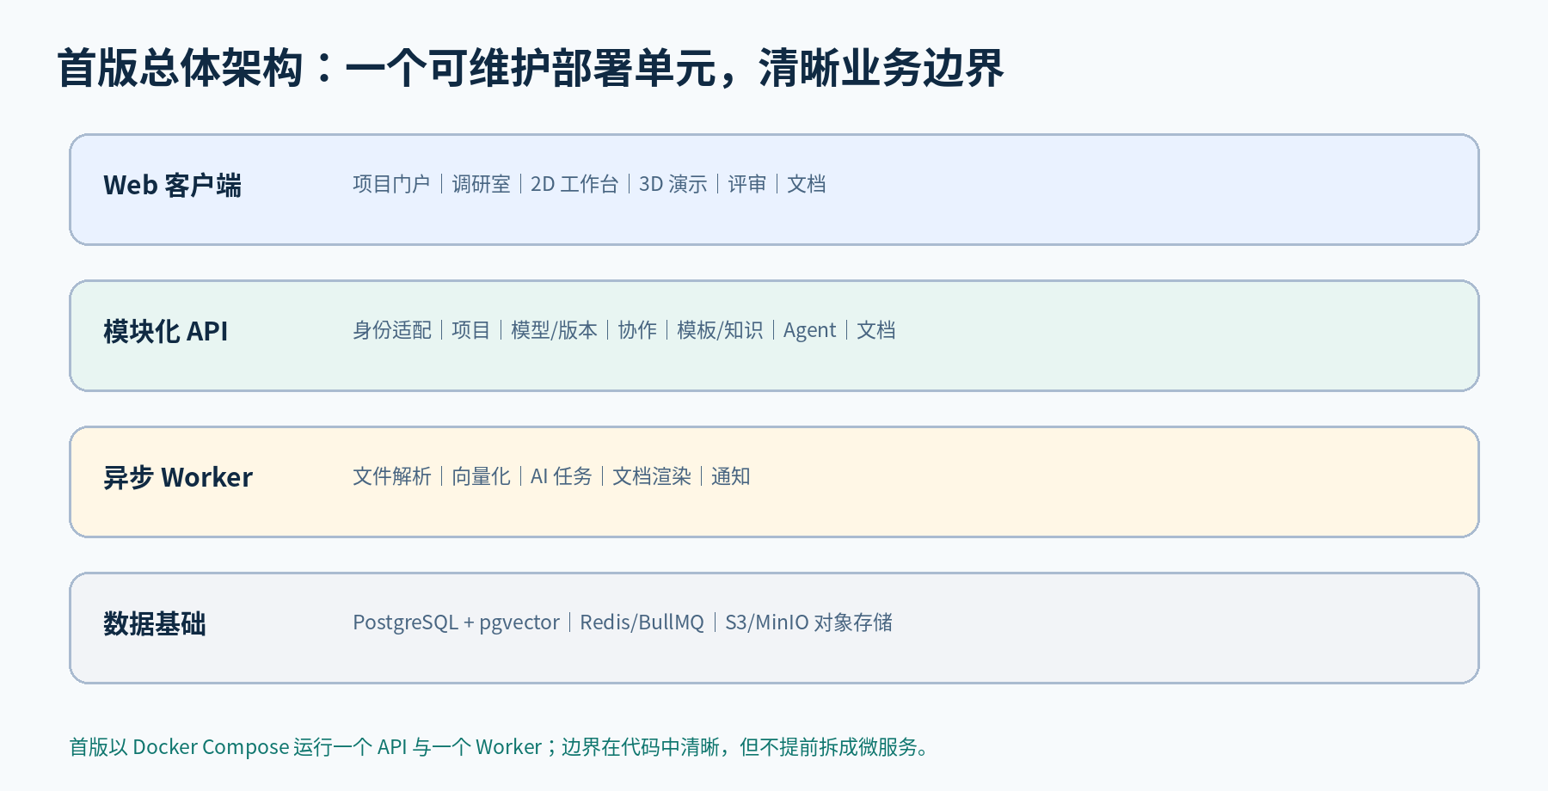
图 2 首版总体架构与部署边界

3.2 请求与数据流
链路 | 同步步骤 | 异步步骤
手工建模 | 鉴权→校验→ChangeSet→Revision | Outbox 通知/索引
Agent 建模 | 创建 AgentRun→返回 jobId | 检索→模型→Schema→草案
文件上传 | 预签名→元数据登记 | 病毒扫描→解析→切片/向量
文档生成 | 预检→创建 DocumentJob | IR→DOCX→PDF→存储
3D 演示 | 读取 Snapshot→SceneProjection | 可选预生成缩略图

3.3 一致性边界
- 强一致：对象、关系、修订、差异集、基线、确认与审批在 PostgreSQL 事务内完成。
- 最终一致：搜索索引、向量、缩略图、通知和文档文件由 Outbox/队列更新，可重建。
- 不可变：Snapshot、已应用 ChangeSet、AuditEvent、正式 DocumentArtifact 不原地修改；变更生成新记录。
- 可丢弃：前端查询缓存、Redis 队列镜像、派生 SceneProjection 缓存可重算。

3.4 模块拆分触发条件
候选模块 | 只有出现以下证据才拆服务 | 拆分前准备
文档 Worker | 资源隔离或依赖冲突影响 API | 队列契约、对象存储产物
Agent 编排 | 独立扩缩/数据路由成为刚需 | Provider 接口、审计事件
文件处理 | 大文件吞吐拖累主 Worker | 上传状态机、扫描接口
实时协作 | 并发连接超出单实例方案 | 事件总线、会话路由

四、模块划分与各模块职责

4.1 模块总览
模块 | 核心职责 | 严禁越界
Identity & Tenant | OIDC 身份映射、成员、角色、数据范围 | 保存用户密码
Project | 项目、场景、生命周期、成员 | 直接改模型对象
Model | 对象、关系、布局、规则校验 | 绕过 Revision 写入
Version | ChangeSet、Revision、Snapshot、Baseline | 解释业务内容
Research | 计划、话术、访谈、材料、事实候选 | 把候选当确认事实
Template & Knowledge | 行业包、术语、模板实例化、版本 | 反向污染公共模板
Collaboration | 评论、问题、决议、确认、批准 | 代替负责人批准
Agent | 上下文构造、Provider、Schema、差异草案 | 直接写数据库/基线
Presentation | 客户故事、SceneProjection、导览 | 创建另一套业务事实
Document | 预检、Document IR、渲染、产物 | 从当前草稿静默取数
File | 上传、扫描、解析、权限、保留 | 无权限扩散附件
Search & Audit | 授权搜索、Outbox、审计、观测 | 记录敏感全文

4.2 Web 前端模块
前端包/区域 | 职责 | 关键输出
app-shell | 路由、主题、权限守卫、错误边界 | 统一页面壳
project-console | 首页、生命周期、成员、完成度 | 项目导航
research-room | 话术、记录、材料、事实候选 | 访谈工作流
model-workbench | 组件库、2D 画布、属性面板、历史 | 编辑命令
review-center | 差异、评论、问题、确认、批准 | 评审操作
agent-panel | 自然语言输入、追问、草案审阅 | AgentRun/ChangeDraft
presentation | 客户故事与 3D 导览、降级 | SceneProjection
document-center | 预检、范围选择、任务状态、下载 | DocumentJob

4.3 Model 模块内部责任
- Query：按项目/场景/视图读取对象、关系、布局与校验结果；所有查询先应用租户与对象权限。
- Command：接收结构化操作，检查 baseRevision、幂等键、字段与引用，生成 ChangeSet。
- Validator：执行必填、流程、RACI、来源、权限与基线门禁，输出稳定规则编码。
- Projector：把领域对象投影为 React Flow、客户故事、SceneProjection 和 Document IR 所需读模型。
- Import：模板或 JSON 包只转成 ChangeDraft，再走同一校验和合并链路。

4.4 Agent 模块内部责任
组件 | 输入 | 输出
Context Builder | scope、用户权限、选中对象 | 最小上下文包
Retriever | 证据引用、术语、知识包 | 带来源片段
Prompt Registry | 任务类型、提示词版本 | 可审计 PromptSpec
Provider Adapter | 消息、Schema、预算、超时 | 统一 ModelResult
Schema Guard | 模型 JSON | 合法结构或失败
Domain Guard | ChangeDraft | 规则告警与阻断
Draft Store | 有效草案、来源、假设 | 待人工接受版本
Run Audit | 耗时、模型、token、错误分类 | 不含敏感全文的日志

4.5 文档模块内部责任
- Preflight：检查快照、未确认对象、敏感字段、权限、图表和模板兼容性。
- Document IR：把标题、段落、表格、对象引用、图形快照、页眉页脚抽象成格式无关内容树。
- Renderer：DOCX 渲染器消费 IR；PDF 由隔离 Worker 转换并执行页数/产物检查。
- Artifact：记录模板版本、快照 ID、内容选择、哈希、生成者和状态；失败可定位章节并重试。

五、核心数据模型

5.1 建模策略
数据层采用“关系化骨架 + 类型化 JSONB 扩展 + 追加式变更记录”。项目、场景、对象、关系、权限、状态和引用使用关系字段；不同对象的专业字段存入经过 Schema 校验的 payload。这样既能支持角色、事项、流程、需求等对象扩展，也不会把整个项目塞进一份不可查询的大 JSON。
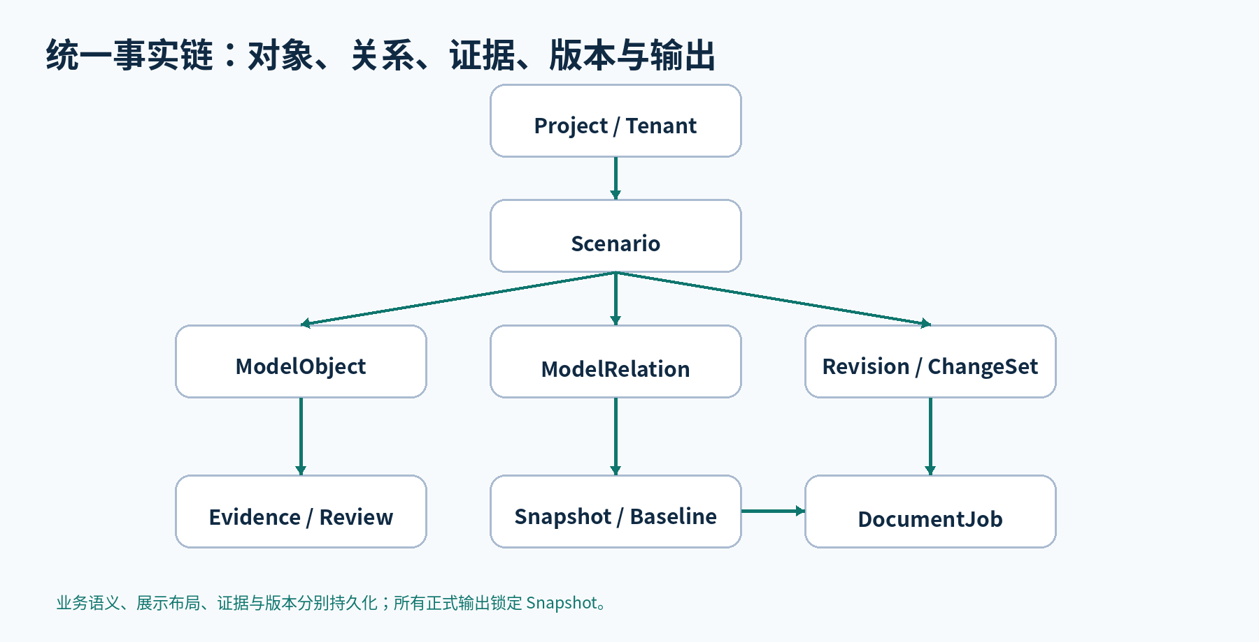
图 3 核心实体关系与事实主链

5.2 租户、身份与项目实体
实体 | 关键字段 | 关键约束
tenant | id, name, status | 所有业务表带 tenant_id
user_identity | id, issuer, subject, profile | issuer+subject 唯一
membership | tenant_id, user_id, role | 禁用后令牌失效
project | id, code, name, industry, status | code 在租户内唯一
project_member | project_id, user_id, project_role | 数据范围可扩展
scenario | id, project_id, code, title, status | 触发/结果在 payload
project_revision | project_id, sequence, parent_sequence | sequence 单调递增

5.3 统一模型实体
实体 | 主要字段 | 说明
model_object | id, kind, code, title, state, payload, source_status, object_rev | Role/Activity/Decision/Data/System/Issue/Requirement 等
model_relation | id, kind, from_id, to_id, payload, relation_rev | RACI、触发、输入、输出、流转、追溯
view | id, type, scenario_id, snapshot_id? | professional/customer/3d/document
view_layout | view_id, object_id, x/y/z, size, style, locked | 只存展示，不改变语义
validation_finding | rule_code, severity, object_ids, status | 可重算；接受例外需理由

对象 kind 首版枚举
role | person | organization | activity | decision | start | end
parallel | wait | subprocess | exception | system | data_object
current_fact | problem | target | requirement | solution_candidate | term

关系 kind 首版枚举
belongs_to | performs_R | accountable_A | consulted_C | informed_I
flow_to | triggers | consumes | produces | uses_system | has_exception
supported_by | derived_from | resolves | maps_to | confirms | replaces

5.4 版本、差异与快照实体
实体 | 关键字段 | 不变量
change_set | id, project_id, base_seq, status, actor, reason, source | draft/applied/rejected
change_operation | op, target_type/id/temp_id, before, after, source_refs | 顺序稳定、可逐项审阅
project_revision | sequence, change_set_id, actor, committed_at | 应用成功才递增
snapshot | id, revision_seq, type, manifest_uri, sha256 | 创建后不可变
baseline | id, snapshot_id, status, approved_by | 同一范围仅一个当前基线
audit_event | actor, action, resource, result, trace_id | 追加写、脱敏

为何不保存“每次拖动都是一个业务版本”
布局拖动在短时间窗口内合并为 ViewLayoutPatch；只有对象语义、关系、关键布局保存或用户显式保存才形成项目修订。这样保留可恢复性，同时避免历史被鼠标噪声淹没。

5.5 调研、证据与协作实体
实体 | 关键字段 | 权限/状态
interview_session | scope, participants, consent, status | 录音独立授权
interview_segment | speaker, start/end, text, source_uri | 可脱敏/删除
evidence | type, file_id, locator, provider, captured_at, classification | 对象级权限
evidence_link | evidence_id, object_id, excerpt, purpose | 最小引用
comment | object_id, thread_id, body, status | 未解决/已解决
issue | type, severity, owner, due, status | 待分派/处理中/关闭
decision | proposal, choice, rationale, status | 提议/同意/撤销
confirmation | object_id, confirmer, result, object_rev | 对象变化后失效
approval | snapshot_id, approver, result, comment | 批准/驳回

5.6 模板、知识与文档实体
实体 | 关键字段 | 版本规则
template_package | type, industry, scope, version, status | 发布后不可原地改
template_item | package_id, object_seed/relation_seed | 实例标记 template_origin
knowledge_entry | term, aliases, guidance, source_type | 不视为客户事实
prompt_spec | task, version, schema, policy | AgentRun 固定版本
agent_run | scope, provider, model, prompt_version, status | 不记录不必要全文
change_draft | agent_run_id, operations, assumptions, findings | 接受后生成 ChangeSet
document_template | version, brand, structure, queries | 发布后冻结
document_job | snapshot_id, template_id, selection, status | 可重试但产物新建
document_artifact | format, uri, sha256, generated_at | 不可变

5.7 关键数据库约束
- 所有跨表外键同时包含 tenant_id 或通过数据库策略验证同租户；任何对象不得跨项目引用。
- model_object.code 在 project_id + kind 范围内唯一；名称可重复，ID 永不复用。
- model_relation 的端点必须存在且未废止；删除对象前先生成影响分析，基线对象只允许废止。
- 应用 ChangeSet 时对 project_revision 行加锁，base_seq 不匹配返回冲突，不做“最后写入覆盖”。
- 已确认对象被语义修改后，旧 confirmation 保留历史但不再有效；界面回到待确认。
- Snapshot 写入对象存储后计算 SHA-256，并在同一事务完成元数据登记；失败不产生可选基线。

六、关键接口契约

6.1 通用协议
项目 | 裁定
Base URL | /api/v1
格式 | JSON UTF-8；文件走预签名上传
认证 | OIDC Access Token；API 校验 issuer/audience
授权 | 租户角色 + 项目角色 + 对象分类
并发 | 语义写入必须 If-Match: "rev-{n}"
幂等 | POST/命令必须 Idempotency-Key
追踪 | 每个响应返回 X-Request-Id
分页 | cursor + limit；不使用易漂移的 offset
错误 | application/problem+json + stable error code
异步 | 202 + jobId；SSE 推送状态

成功响应
{
"data": { "id": "scn_...", "code": "SCN-001", "title": "报价审批" },
"meta": { "requestId": "req_...", "projectRevision": 42 }
}

错误响应
{
"type": "https://errors.local/revision-conflict",
"title": "项目版本冲突",
"status": 409,
"code": "REVISION_CONFLICT",
"detail": "提交基于修订 41，当前为 42",
"requestId": "req_...",
"context": { "expected": 41, "actual": 42 }
}

6.2 项目与场景 API
方法与路径 | 用途 | 关键规则
POST /projects | 创建项目 | 幂等；默认草拟
GET /projects/:id | 项目概览 | 返回权限与 revision
PATCH /projects/:id | 修改元数据/状态 | If-Match；状态机校验
POST /projects/:id/members | 添加成员 | 仅负责人/管理员
GET /projects/:id/scenarios | 场景列表 | cursor；状态筛选
POST /projects/:id/scenarios | 创建场景 | 可从模板草案应用
PATCH /scenarios/:id | 修改场景 | If-Match；语义写入
POST /scenarios/:id/start-review | 发起评审 | 阻断规则先检查

6.3 模型查询与写入 API
方法与路径 | 用途 | 返回
GET /scenarios/:id/model | 读取对象/关系/布局 | ModelBundle + revision
GET /objects/:id | 对象详情与来源 | ObjectDetail
POST /projects/:id/change-sets | 提交手工/导入差异 | applied ChangeSet
POST /change-drafts/:id/validate | 重跑业务校验 | findings
POST /change-drafts/:id/apply | 接受草案操作 | ChangeSet + revision
POST /projects/:id/snapshots | 创建不可变快照 | 202 SnapshotJob
GET /snapshots/:id/bundle | 读取快照 | 只读 ModelBundle
POST /snapshots/:id/baselines | 提交/批准基线 | Baseline

ChangeSet 请求契约
POST /api/v1/projects/prj_123/change-sets
If-Match: "rev-41"
Idempotency-Key: 2d5c...
{
"reason": "访谈现场补充折扣审批",
"source": { "type": "manual", "referenceIds": ["evd_78"] },
"operations": [
{
"operationId": "op_1",
"op": "create",
"targetType": "model_object",
"tempId": "tmp_activity_1",
"after": {
"kind": "activity",
"title": "审批折扣",
"payload": { "trigger": "折扣超过阈值" }
}
},
{
"operationId": "op_2",
"op": "create",
"targetType": "model_relation",
"after": {
"kind": "accountable_A",
"fromId": "role_sales_manager",
"toId": "tmp_activity_1"
}
}
]
}

ChangeSet 应用规则
- 先验证请求 Schema、项目权限、If-Match 和 Idempotency-Key，再解析 tempId 引用。
- 全部操作在一个数据库事务中应用；任何阻断规则失败则整体回滚，不允许半成功。
- 服务端补齐 before 值并保存；客户端提供的 before 只用于冲突提示，不能作为审计事实。
- 成功后 project_revision +1，写入 Outbox；响应包含 operationId 到真实 ID 的映射。
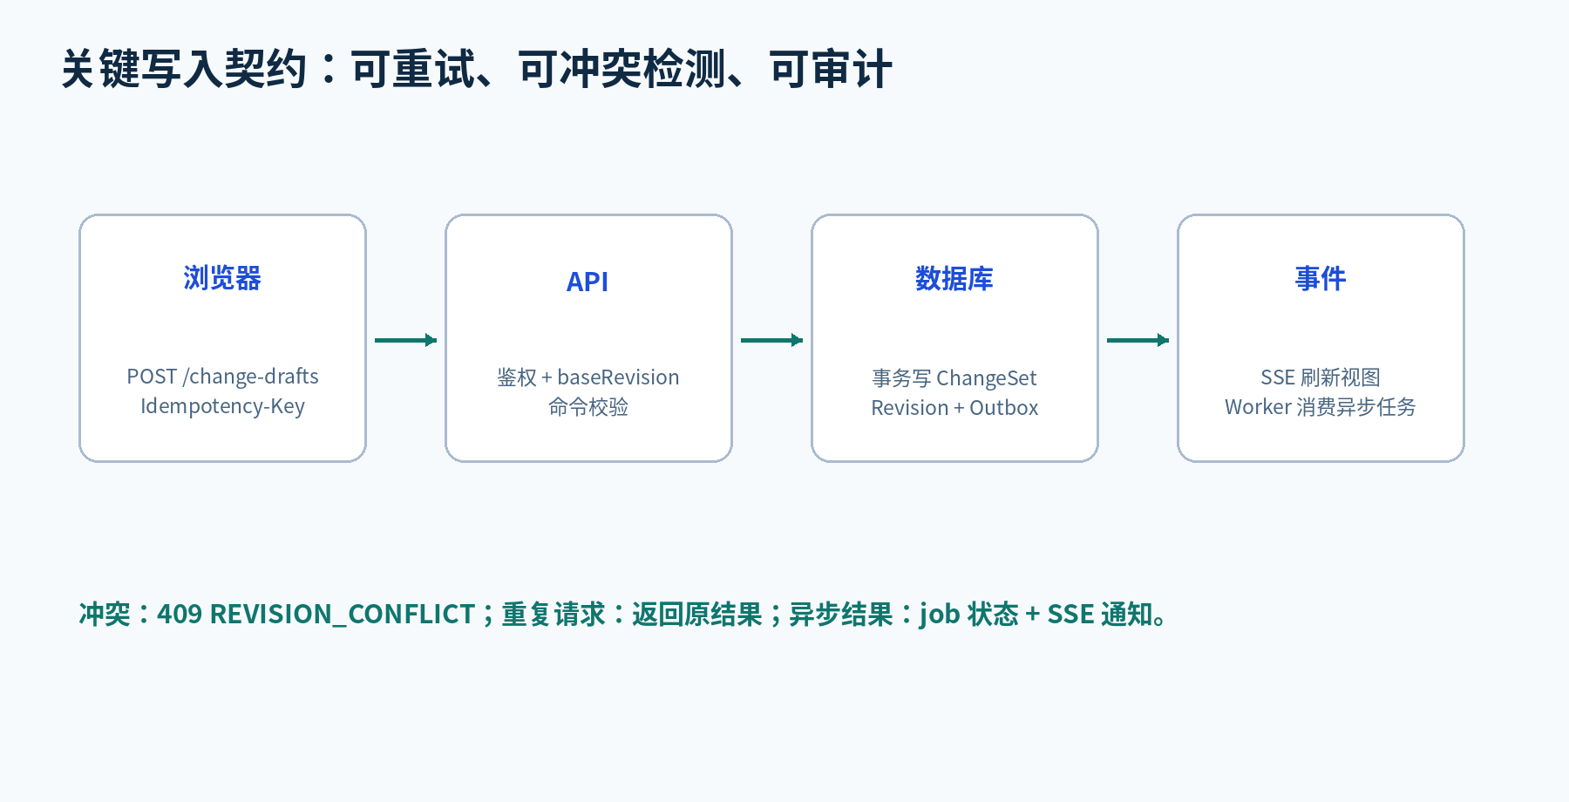
图 4 模型写入的并发、幂等与审计契约

6.4 Agent API 与结构化契约
方法与路径 | 用途 | 规则
POST /projects/:id/agent-runs | 创建 Agent 任务 | scope + task + input
GET /agent-runs/:id | 查询状态/追问 | 不返回越权上下文
POST /agent-runs/:id/answers | 回答澄清问题 | 继续同一 run
POST /agent-runs/:id/cancel | 取消未完成任务 | 已产草案仍保留
GET /change-drafts/:id | 读取差异草案 | 按操作审阅
POST /change-drafts/:id/apply | 接受所选操作 | 再次校验 revision

AgentRun 请求
{
"task": "build_model",
"scope": { "type": "scenario", "id": "scn_123" },
"input": {
"text": "销售员报价，折扣超过10%交销售经理审批",
"selectedObjectIds": ["role_sales"]
},
"options": { "allowAssumptions": false, "maxQuestions": 3 }
}

ChangeDraft 响应核心
{
"draftId": "draft_123",
"basedOnRevision": 41,
"scope": { "type": "scenario", "id": "scn_123" },
"intent": "create",
"assumptions": [],
"questions": [],
"operations": [
{
"operationId": "op_1",
"op": "create",
"targetType": "model_object",
"after": { "kind": "decision", "title": "折扣是否超过10%" },
"reason": "用户明确给出条件分支",
"sourceRefs": [{ "type": "user_input", "id": "msg_1" }],
"confidenceState": "user_statement"
}
],
"validation": { "blocking": [], "warnings": ["拒绝后的去向未说明"] },
"summary": "新增一个折扣判断和审批分支"
}

Agent 安全门禁
- 最小上下文：Context Builder 按 scope 与权限取数，Provider 不接触数据库连接。
- Schema 先行：每类任务绑定严格 JSON Schema；超出大小、未知枚举或悬空引用直接失败。
- 两次校验：模型输出先过 Schema Guard，再过 Domain Guard；应用时按当前 revision 再校验。
- 来源必填：事实型操作没有 sourceRefs 不能应用；assumption 只能停留在草案。
- 预算与超时：任务设置最大上下文、输出、重试和时间；失败转人工，不无限循环。
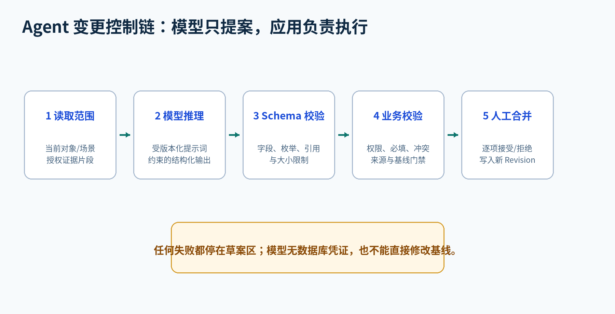
图 5 Agent 无直接写权限，任何失败都停留在草案区

6.5 文件与证据 API
方法与路径 | 步骤 | 状态
POST /files/initiate | 校验大小/类型，返回上传 URL | initiated
PUT <presigned-url> | 客户端直传对象存储 | uploaded
POST /files/:id/complete | 校验哈希，进入扫描 | scanning
GET /files/:id | 查询扫描/解析结果 | ready/quarantined/failed
POST /evidence | 登记最小引用与分类 | active
POST /evidence/:id/links | 关联模型对象 | active

6.6 协作、快照与文档 API
方法与路径 | 用途 | 阻断条件
POST /objects/:id/comments | 对象评论 | 对象不可见
POST /objects/:id/confirmations | 同意/异议 | object_rev 不匹配
POST /snapshots | 创建评审/演示/文档快照 | 存在数据错误
POST /snapshots/:id/approve | 批准为基线 | 阻断项/无权限
POST /document-jobs | 生成 DOCX/PDF | 未选快照/模板
GET /document-jobs/:id | 任务进度和章节错误 | 无
GET /artifacts/:id/download | 短期下载 URL | 导出权限不足

文档生成请求
{
"snapshotId": "snap_2026_001",
"templateId": "tpl_discovery_report_v1",
"formats": ["docx", "pdf"],
"audience": "professional",
"selection": { "scenarioIds": ["scn_1"], "includeUnconfirmed": false },
"classificationPolicy": "mask_sensitive"
}

6.7 SSE 事件契约
事件名 | 触发 | 最小 payload
project.revision.created | 模型写入成功 | projectId, revision, changeSetId
agent.run.updated | 状态/追问/草案 | runId, status, draftId?
document.job.updated | 章节进度/完成 | jobId, status, progress
file.updated | 扫描/解析完成 | fileId, status
review.updated | 评论/确认/批准 | resourceId, reviewType
notification.created | 用户待办 | notificationId, category

七、安全、治理与非功能基线

7.1 身份与会话
浏览器采用 OIDC Authorization Code + PKCE，并由 API 作为 Backend for Frontend 管理会话。浏览器只持有 Secure、HttpOnly、SameSite Cookie；OIDC token 不写 localStorage。Redis 可保存短期会话，丢失只导致重新登录，不影响业务事实。
控制项 | 实现要求 | 验收证据
OIDC | 校验 issuer/audience/nonce/state | 伪造/错受众测试
会话 | 轮换 session id；退出失效 | 重放测试
CSRF | SameSite + CSRF token | 跨站提交失败
授权 | 每个命令显式 permission | 越权矩阵测试
租户隔离 | repository 默认带 tenant context | 跨租户集成测试
敏感导出 | 分类策略 + 水印/脱敏 | 导出样例
审计 | 成功/拒绝均记录 | trace 对账

7.2 权限模型
动作 | 顾问 | 项目负责人 | 客户业务人员 | 管理员
编辑模型 | 是 | 是 | 受限本人对象 | 是
接受 AI 草案 | 是 | 是 | 否 | 可配置
确认事实 | 发起 | 发起/确认 | 授权对象 | 是
批准基线 | 否 | 是 | 否 | 可配置
导出敏感内容 | 按授权 | 按授权 | 否 | 按策略
管理模板 | 否 | 否 | 否 | 是

7.3 文件与内容安全
- 上传：文件类型白名单、服务端 MIME 复核、大小上限、哈希、预签名短时有效。
- 隔离：上传先进入 quarantine 前缀；ClamAV 扫描通过后才进入 ready，解析器在受限容器中运行。
- 解析：PDF/DOCX/图片/音频解析任务设置 CPU、内存、超时和页数限制；不执行宏、脚本或外链。
- 提示注入：提取文本始终标记为 untrusted_content，只能作为数据片段；模型工具权限由服务器固定。
- 下载：短期签名 URL 与 Content-Disposition；文件名清洗；权限在签名时再次判断。

7.4 AI 治理
治理项 | 首版要求
供应商路由 | 按项目数据级别选择 provider；可完全关闭外部模型
数据最小化 | 只传任务所需对象与证据片段；个人信息默认脱敏
可追溯 | 记录 provider、model、prompt version、schema version、来源 ID
日志 | 不记录原始敏感全文；保留哈希、大小、耗时、错误分类
失败策略 | 格式失败最多自动修复一次；之后转人工
质量评估 | 固定金样例集；每次 Prompt/模型变更跑回归
成本控制 | 项目/用户预算、单次上限、并发限制与停止开关

7.5 非功能测量与冻结流程
不凭空定数字：P0 使用真实复杂度基准项目和目标设备测量；产品负责人依据测试结果确认可接受阈值。确认后的阈值进入 performance-baseline.json 和 CI，后续版本不得静默放宽。

指标 | 测量方法 | P0 输出
Web 首次可交互 | 冷缓存/热缓存，目标浏览器 | P50/P95 基线
画布拖动/缩放 | 不同对象/连线规模 | 帧率与长任务
模型保存 | 有/无冲突，事务耗时 | P50/P95 与错误率
3D 载入/导览 | 目标 GPU、降级设备 | 载入、帧率、内存
Agent 首次反馈 | 不同上下文规模 | 排队/推理/校验分解
文档生成 | 不同页数/图表数量 | 各阶段耗时与峰值内存
文件解析 | PDF/DOCX/音频样本 | 吞吐、失败分类

7.6 可用性与降级
- Agent 失败：手工建模、校验、评审和文档模板仍可用；AgentRun 显示可恢复状态。
- WebGL 不可用：自动进入 2D 故事视图，保留步骤、旁白、对象卡和评论。
- Redis 不可用：拒绝新异步任务并保留草稿；同步模型读写不依赖缓存继续运行。
- 对象存储不可用：禁止新上传/导出，现有模型编辑不丢失；任务保持可重试。
- 网络中断：浏览器保存未提交命令到内存/受控本地草稿；重连后先比较 revision，禁止盲写。

7.7 备份与恢复
对象 | 备份 | 恢复验证
PostgreSQL | 定期全量 + WAL/PITR（部署时配置） | 恢复到隔离环境并校验 revision
对象存储 | 版本/生命周期策略 | 按 artifact hash 抽样
Redis | 不作为事实备份 | 允许清空重建
配置/模板 | 数据库版本 + 仓库 seed | 从空环境重建
密钥 | 部署平台 secret store | 轮换演练，不入仓库

八、代码组织、工程规范与交付流程

8.1 单仓库目录
apps/
web/ # React SPA
api/ # NestJS + Fastify
worker/ # BullMQ workers
packages/
contracts/ # OpenAPI schemas, generated client inputs
domain/ # entities, commands, validators, policies
db/ # Drizzle schema, migrations, repositories
ui/ # shared enterprise components
canvas/ # React Flow adapter, no domain truth
presentation-3d/ # SceneProjection renderer
document-ir/ # format-neutral document model
observability/ # trace/log/metric helpers
testkit/ # factories, fixtures, fake providers
docs/
adr/ # architecture decision records
api/ # generated OpenAPI and examples
infra/
compose/ # local/private pilot stack

8.2 依赖方向
- domain 不依赖 NestJS、React、数据库驱动或模型 SDK；规则可在单元测试中纯运行。
- api/worker 依赖 domain 和 db；db 实现 domain 定义的 repository port。
- web 只依赖生成的 API client、ui、canvas 和 presentation-3d，不导入服务端实现。
- Agent provider 与文档 renderer 均通过接口注入；测试使用 fake provider/renderer。
- 禁止模块直接访问其他模块的表；跨模块通过 application service 或显式 query port。

8.3 分支、提交与版本
项目 | 规则
主分支 | main 始终可启动；里程碑在 feature/mX-* 分支实现
提交 | 小步、可回滚；说明行为变化，不混入无关格式化
版本 | MVP 前 0.x；每个里程碑打 tag m0...m8
数据库 | 每个 Schema 变化附 migration、回滚/恢复说明、测试
API | 破坏性变更先更新契约与客户端；/v1 内不得静默改语义
ADR | 影响跨模块、数据、部署或安全的选择必须记录

8.4 质量门禁
门禁 | 必须通过
格式/静态 | format、lint、TypeScript strict、循环依赖检查
单元 | 领域规则、状态机、Schema、权限策略
数据库 | 空库迁移；上一版本升级；约束与事务测试
契约 | OpenAPI 校验；客户端生成无 diff；示例可解析
集成 | PostgreSQL/Redis/MinIO/Testcontainers
端到端 | 新手核心路径 + Agent fake + 文档 fake/real smoke
安全 | 依赖扫描、secret scan、越权/上传测试
可视 | 关键页面截图回归；2D/3D 降级检查

8.5 测试数据与金样例
- demo-trade：通用贸易“报价到回款”，含角色、折扣分支、信用异常、证据和需求。
- demo-manufacturing：离散制造“采购收货与质检”，用于行业模板和异常流程。
- agent-golden：固定中文输入、授权上下文和期望 Schema/规则，不要求逐字相同，但结构与门禁必须稳定。
- document-golden：固定 Snapshot 生成 DOCX/PDF，验证对象编号、章节、敏感脱敏和引用。
- security-fixture：两个租户、重名项目、不同权限与敏感证据，专门验证隔离。

8.6 每个里程碑提交包
交付项 | 内容
代码 | commit SHA/tag；无未提交文件
启动 | README + 一条本地启动命令
迁移 | Schema 变化、升级测试、恢复说明
契约 | OpenAPI、Schema、示例请求/响应
测试 | 自动化结果与手工任务清单
演示 | 固定 seed、操作路径、截图/短录屏
决策 | 新增/更新 ADR 与待确认项
已知问题 | 影响、临时规避、后续里程碑

8.7 总指挥只读复核流程
- 开发者提供仓库地址、目标分支或 commit SHA、当前里程碑编号和启动说明。
- 总指挥只读拉取，核对范围、依赖、架构边界、迁移、测试和验收证据；不直接修改。
- 输出仅含“必须改、建议改、历史遗留、待确认”四类清单，并标注文件/接口/测试定位。
- 开发者修复后推送新 commit；总指挥重新从干净环境复核，关闭条目或继续保留。
- 只有里程碑阻断项全部关闭，才允许进入下一里程碑。

九、里程碑、交付物与验收标准

9.1 推进规则
顺序不可跳：M0 先确认技术风险，M1–M2 固化工程与事实主链，M3–M6 完成可用闭环，M7–M8 补齐演示与正式输出。可以在同一里程碑内并行，但不得用未验收的后续界面掩盖底层缺陷。

图 6 九个里程碑的依赖关系
里程碑 | 目标 | 进入条件 | 退出条件
M0 技术验证 | 验证四个最高风险 | 产品设计文档为基线 | PoC 结论与阈值获确认
M1 工程底座 | 可复现、安全登录、可观测 | M0 通过 | 干净环境一键启动
M2 模型与版本 | 统一事实源可追溯 | M1 通过 | 差异/修订/快照闭环
M3 2D 工作台 | 手工精确建模可用 | M2 通过 | 完成含异常流程
M4 调研与模板 | 新人能按话术采集事实 | M3 通过 | 模板→访谈→事实候选
M5 Agent | 自然语言安全生成草案 | M2/M4 通过 | 金样例与人工合并通过
M6 评审与基线 | 多人确认形成边界 | M3/M5 通过 | 批准快照不可变
M7 故事与 3D | 普通客户可理解 | M6 通过 | 3D/2D 等价且可降级
M8 文档与试点 | 一键成文并真实试点 | M6/M7 通过 | 完整 Odoo 场景验收

9.2 M0：关键技术验证
交付物 | 验收标准
真实基准项目与目标设备清单 | 来自首个 Odoo 场景；覆盖多岗位、分支、异常、证据，不用虚构规模
2D 画布 Spike | 可从统一 ModelBundle 渲染、编辑、保存；记录性能曲线与瓶颈
3D 导览 Spike | 读取同一 Bundle 生成角色、站点、路径和镜头；WebGL 失败切 2D
Agent 差异 Spike | 中文输入→JSON Schema→Domain Guard→人工接受；模型无数据库权限
文档 Spike | 同一 Snapshot 生成带对象编号的 DOCX，并转 PDF
技术决策记录 | 框架兼容性、许可证、版本锁定、性能阈值与否决方案获确认

M0 阻断项：任何 Spike 只能靠硬编码演示、不能从同一模型驱动，或无法给出可重复测试步骤，均视为未通过。

9.3 M1：工程底座与身份
交付物 | 验收标准
pnpm 单仓与三应用 | web/api/worker 可独立启动、类型检查和测试
Docker Compose 开发栈 | PostgreSQL、Redis、MinIO、Keycloak、ClamAV；干净环境可复现
OIDC/BFF 会话 | 登录、退出、过期、禁用、CSRF 与错误页通过测试
基础可观测 | requestId/traceId 贯穿 API/Worker；结构化日志不含秘密
迁移与 seed | 空库迁移成功；双租户安全 fixture 可加载
CI 门禁 | lint/typecheck/unit/migration/secret scan 全部自动化

9.4 M2：统一模型、差异与版本
交付物 | 验收标准
核心 Schema | 项目、场景、对象、关系、布局、ChangeSet、Revision、Snapshot
Command/Query API | If-Match、Idempotency-Key、cursor、错误码符合契约
领域校验器 | 流程结束、决策条件、异常去向、RACI、来源与跨项目引用规则
历史与恢复 | 可查看 ChangeSet，软删除/废止，按快照恢复读取
快照产物 | 同 revision 重复生成内容哈希一致；创建后不可修改
权限集成测试 | 跨租户/跨项目/敏感对象访问均被拒绝并审计

9.5 M3：2D 模型工作台与新手首步
交付物 | 验收标准
三栏工作台 | 组件库、画布、属性/历史面板状态一致
节点与关系编辑 | 首版 kind/关系、分支、异常、RACI、数据对象可建模
布局与视图 | 专业/客户视图共享语义、布局独立；过滤/聚焦/泳道可用
保存与冲突 | 批量命令、撤销/重做、断线草稿、revision 冲突可解释
新手首步向导 | 无外部帮助完成拖人物、定义职责、连接事项、查看客户视图
可访问性 | 键盘选择/连接主要操作；状态不只依靠颜色

9.6 M4：调研室、行业模板与证据
交付物 | 验收标准
调研计划/话术 | 岗位问题、为什么问、提示、追问与停止条件
首批模板机制 | 至少一个经产品负责人确认的行业包；实例均标记模板候选
访谈记录 | 文本记录、参与者、片段、事实候选与对象关联
证据上传 | 预签名、扫描、解析、分类、最小引用与权限
完成度/下一步 | 七维明细与阻断项可解释，不用单一虚假百分比
新手模拟任务 | 按话术完成一个岗位访谈并补齐缺失事实

9.7 M5：受控 Agent
交付物 | 验收标准
Provider Adapter | 至少一个真实 provider + fake provider，可配置禁用外发
Prompt Registry | 任务、版本、Schema、数据策略与回归样例可追踪
四类首版能力 | 追问、自然语言建模、完整性检查、通俗解释
差异审阅 UI | 操作、来源、理由、假设和告警逐项显示/接受/拒绝
安全与预算 | 跨项目取数、无来源应用、无限重试、超预算均被阻断
金样例回归 | 固定输入满足结构、权限、来源和规则门禁

9.8 M6：协作评审与基线
交付物 | 验收标准
评论/问题/决议 | 绑定对象；负责人、状态、历史可追踪
确认与批准 | 确认绑定 object_rev；对象变化自动失效
评审中心 | 待确认、问题、差异、决议、批准五类视图
SSE 通知 | 修订、评论、任务状态刷新；断线可重连补取
基线流程 | 待批准→批准/驳回；批准快照不可原地修改
权限演练 | 客户只能看授权对象；项目负责人才能批准

9.9 M7：客户故事与基础 3D 演示
交付物 | 验收标准
SceneProjection | 由 Snapshot 确定性生成区域、角色、站点、路径、问题
故事线编辑器 | 镜头顺序、聚焦对象、旁白、停留方式可调整
3D 演示 | 自由浏览、步骤播放、预设视角、点击通俗卡
2D 降级 | 无 WebGL/低性能设备内容不丢；步骤和评论仍可用
文本等价 | 键盘可达、列表可读、3D 不承载独占信息
客户理解测试 | 首次接触者能复述流程并指出至少一处可纠正事实

9.10 M8：一键文档、加固与真实试点
交付物 | 验收标准
Document IR/模板 | 现状调研报告 + 需求清单；品牌、章节、对象查询固定版本
DOCX/PDF Worker | 同一 Snapshot 生成两格式；失败定位章节；产物带哈希
预检与脱敏 | 阻断项、未确认项、敏感字段、权限在生成前检查
图文追溯 | 抽查角色/事项/流程/问题/需求均能回到对象编号与来源
真实 Odoo 试点 | 从项目创建到批准与导出全流程完成；保留试点复盘
发布加固 | 备份恢复、安全、兼容、性能阈值、操作手册全部通过

十、给开发者的按里程碑任务清单
执行方式：只领取当前里程碑；先提交契约、数据与测试，再实现完整界面。每项完成后留下可运行证据，不以截图代替自动化测试，也不以测试覆盖率代替业务验收。

10.1 M0 任务
- M0-01：从产品设计文档选定一个真实 Odoo 试点场景，建立 ModelBundle 样本与目标设备表。
- M0-02：建立最小 pnpm workspace 与 spike 目录，锁定候选依赖，完成许可证清单。
- M0-03：用 React Flow 渲染/编辑样本，记录不同复杂度下的帧率、长任务、内存和保存耗时。
- M0-04：用同一 ModelBundle 生成 SceneProjection 和基础 3D 导览，并完成 2D 降级。
- M0-05：实现 fake/real Provider Adapter，验证结构化输出、Schema 失败、超时和取消。
- M0-06：实现最小 ChangeDraft 审阅/应用，证明模型无直接数据库写权限。
- M0-07：从不可变样本生成带对象编号的 DOCX/PDF，检查中文字体、分页和重复生成。
- M0-08：提交 ADR-001 至 ADR-006：架构形态、画布、3D、Agent、文档、协作策略。
- M0-09：把实测结果、阈值建议、风险与替代方案提交总指挥确认。

10.2 M1 任务
- M1-01：创建 apps/web、apps/api、apps/worker 与 packages 目录，配置 strict TypeScript 和依赖边界。
- M1-02：建立 Docker Compose：PostgreSQL、Redis、MinIO、Keycloak、ClamAV；提供健康检查。
- M1-03：实现 OIDC/BFF 登录、退出、会话轮换、CSRF、防开放重定向和禁用用户处理。
- M1-04：实现 tenant context、requestId、traceId、结构化日志和统一错误中间件。
- M1-05：建立 Drizzle Schema、migration runner、空库/升级测试与 demo seed。
- M1-06：配置 OpenAPI 生成与前端客户端生成，提交首个健康/会话契约。
- M1-07：建立 CI：format、lint、typecheck、unit、migration、secret/dependency scan。
- M1-08：从干净环境执行一条命令启动并完成登录 smoke test。

10.3 M2 任务
- M2-01：实现 project、scenario、model_object、model_relation、view_layout、change_set、revision、snapshot 表。
- M2-02：定义对象/关系 kind Schema、字段默认值与兼容升级策略。
- M2-03：实现 Query API 与授权 repository，禁止调用方自行拼 tenant 条件。
- M2-04：实现 Command Pipeline：幂等、If-Match、tempId 解析、事务、Outbox、审计。
- M2-05：实现流程、RACI、来源、引用、基线与删除影响规则，给每条规则稳定 code。
- M2-06：实现 ChangeSet 历史、差异读取、软删除/废止与确认失效。
- M2-07：实现 Snapshot 序列化、哈希、对象存储、读取与重复生成测试。
- M2-08：完成并发写、重复请求、跨租户引用、事务回滚和恢复测试。

10.4 M3 任务
- M3-01：实现项目/场景路由、三栏框架、错误边界和权限守卫。
- M3-02：建立 Domain↔React Flow Adapter，禁止直接持久化 React Flow JSON。
- M3-03：实现人物、组织、事项、决策、异常、系统、数据对象和首版关系组件。
- M3-04：实现属性表单、句式化规则编辑、RACI 编辑和来源状态展示。
- M3-05：实现泳道、过滤、聚焦、折叠、自动布局接口与布局单独保存。
- M3-06：实现命令缓冲、撤销/重做、自动保存、断线草稿与 revision 冲突对话框。
- M3-07：实现客户故事 2D 投影，验证与专业视图对象 ID 一致。
- M3-08：实现“拖第一个人物→连第一条流程→看客户视图”新手向导。
- M3-09：完成键盘、焦点、非颜色状态标识与关键页面截图回归。

10.5 M4 任务
- M4-01：实现模板包/版本/发布状态、模板实例化为 ChangeDraft 和 template_origin。
- M4-02：录入经确认的首个行业包与岗位话术，不把通用知识标为客户事实。
- M4-03：实现调研计划、参与人、话术卡、文本记录和访谈片段。
- M4-04：实现文件预签名上传、哈希复核、扫描隔离、解析任务和失败处理。
- M4-05：实现 evidence/evidence_link、定位信息、数据分类和对象级权限。
- M4-06：实现事实候选到 ChangeDraft，不允许解析器直接创建已确认对象。
- M4-07：实现七维完成度明细、阻断项和“下一步”单动作提示。
- M4-08：用新员工完成一个岗位模拟访谈，记录卡点并修正向导/话术。

10.6 M5 任务
- M5-01：定义 Provider 接口、fake provider、真实 provider 配置、超时/取消/预算。
- M5-02：实现 Prompt Registry 与四类任务 Schema，Prompt/Schema 均有版本。
- M5-03：实现 Context Builder：scope、授权对象、证据片段、术语与 token 预算。
- M5-04：实现检索权限过滤、项目知识/公共知识分区和引用 ID。
- M5-05：实现 AgentRun 状态机、队列、一次格式修复、错误分类与审计。
- M5-06：实现 ChangeDraft UI：假设、问题、操作、来源、理由、告警逐项显示。
- M5-07：应用草案时重新校验 current revision、权限、来源和 Domain Guard。
- M5-08：建立中文金样例：折扣审批、信用异常、采购质检、职责冲突。
- M5-09：验证跨项目提示注入、超预算、悬空引用、未知枚举和无来源事实全部失败。

10.7 M6 任务
- M6-01：实现评论线程、提及、解决状态与对象锚点。
- M6-02：实现 Issue/Decision 状态机、负责人、期限、历史与筛选。
- M6-03：实现 Confirmation 绑定 object_rev；语义变化后自动失效并通知。
- M6-04：实现 Snapshot 提交评审、Approval、Baseline 与变更分支。
- M6-05：构建评审中心五个标签页和阻断优先排序。
- M6-06：实现 SSE 鉴权、重连游标、事件去重与查询失效。
- M6-07：完成顾问、客户、负责人、管理员多角色端到端演练。
- M6-08：验证基线不可写、驳回不丢历史、旧确认不误用。

10.8 M7 任务
- M7-01：定义 SceneProjection Schema 和从 Snapshot 的确定性投影器。
- M7-02：建立低多边形角色/区域/站点/路径资产规范，不使用写实个人形象。
- M7-03：实现自由浏览、拾取、镜头预设、步骤播放、暂停和前后跳转。
- M7-04：实现故事线编辑：聚焦对象、旁白、专业备注、镜头动作。
- M7-05：实现性能探测与 3D→2D 自动/手动降级，保留同一故事步骤。
- M7-06：实现文本等价列表、键盘控制、减少动画选项和对象通俗卡。
- M7-07：用客户理解测试验证能复述，不以“觉得炫”作为通过标准。

10.9 M8 任务
- M8-01：定义 Document IR、章节查询、对象引用、图表快照和敏感字段策略。
- M8-02：实现现状调研报告与需求清单两个模板版本及品牌配置。
- M8-03：实现预检、DocumentJob、章节进度、幂等重试和失败定位。
- M8-04：实现 DOCX 渲染、隔离 LibreOffice 转 PDF、中文字体与产物哈希。
- M8-05：实现网页预览的范围选择和告警处理，不做通用文字处理器。
- M8-06：抽查文档对象编号、来源、状态、图形与 Snapshot 一致。
- M8-07：完成真实 Odoo 试点：模板→访谈→建模→Agent→评审→基线→3D→文档。
- M8-08：执行性能、安全、兼容、备份恢复与降级演练，关闭发布阻断项。
- M8-09：提交运维手册、用户首步说明、试点复盘与下一阶段数据。

十一、待总指挥/产品负责人确认
处理规则：下列项目在 M0 可按“建议默认”完成本地验证，但必须在表中所列里程碑前确认。未确认不得悄然变成正式产品承诺；确认后写入 ADR 或产品变更记录。

11.1 产品负责人确认
决策项 | 建议默认 | 最晚确认 | 影响
首个真实试点场景 | 销售到回款，含折扣与信用异常 | M0 开始 | 基准样本/验收
首批行业模板 | 先做通用贸易；制造作为第二样例 | M4 开始 | 内容与话术投入
3D 首版深度 | 低多边形角色 + 路径 + 故事镜头 | M7 开始 | 资产和性能
首个正式文档 | 现状调研报告 + 需求清单 | M8 开始 | Document IR
录音能力 | MVP 不做实时录音；允许音频文件上传 | M4 开始 | 授权/存储/转写
部署形态 | 单组织私有试点，Schema 保留 tenant_id | M1 开始 | 身份与隔离
移动端范围 | 查看、评论、现场记录；不做完整画布 | M3 开始 | 响应式工作量
产品正式名称 | 继续使用“需求调研工作台”工作名 | 对外试点前 | 品牌与域名

11.2 总指挥确认
技术决策 | 建议默认 | 最晚确认 | 验证材料
仓库/CI 平台 | GitHub 或现有平台；脚本平台无关 | M1 开始 | 权限/Runner 情况
精确依赖版本 | 以 M0 兼容矩阵锁定 | M0 结束 | lockfile + Spike
OIDC 提供方 | Keycloak 默认；标准 OIDC 可替换 | M1 开始 | 登录/退出 PoC
AI Provider | OpenAI-compatible Adapter；具体供应商可配置 | M5 开始 | 数据政策/Schema 能力
外部模型数据策略 | 项目级可关闭；敏感默认不外发 | M5 开始 | 客户/内部政策
文档渲染 | docx 库 + LibreOffice Worker | M0 结束 | 中文/分页样例
目标浏览器/设备 | 企业桌面现代浏览器 + 指定普通办公机 | M0 开始 | 真实设备表
性能阈值 | 根据 M0 基准实测冻结 | M0 结束 | performance report
文件保留/删除 | 按项目策略；原始音频与事实分离 | M4 开始 | 合规要求
许可证清单 | P0 对所有直接/传递依赖审查 | M0 结束 | SBOM/license report

11.3 暂不需要确认的已定技术项
- 模块化单体优先，不提前拆微服务。
- 统一语义模型是唯一事实源，布局与业务语义分离。
- Agent 先生成差异草案，应用服务校验后人工合并。
- 语义写入使用 revision 冲突检测与幂等键，不采用最后写入覆盖。
- 文档和 3D 只读取 Snapshot；基线不可原地修改。
- 开发者本地实现与提交，总指挥只读复核。

附录

附录 A：稳定错误码
HTTP | code | 含义/客户端动作
400 | VALIDATION_FAILED | 定位字段/规则，不重试原请求
401 | AUTH_REQUIRED | 重新登录
403 | PERMISSION_DENIED | 提示所需角色，不泄露对象标题
404 | RESOURCE_NOT_FOUND | 不可区分越权与不存在
409 | REVISION_CONFLICT | 刷新差异后人工合并
409 | IDEMPOTENCY_MISMATCH | 同键不同请求，停止
409 | BASELINE_LOCKED | 创建变更分支
422 | DOMAIN_RULE_BLOCKED | 定位阻断规则
429 | RATE_LIMITED | 按 Retry-After
503 | DEPENDENCY_UNAVAILABLE | 保留草稿，稍后人工重试

附录 B：核心状态机
对象 | 状态流
Project | draft → researching → reviewing → pending_approval → baselined → archived
ModelObject | draft → pending_confirmation → needs_change → confirmed → approved → deprecated
ChangeDraft | generating → needs_input/ready → partially_applied/applied/rejected/expired
AgentRun | queued → running → needs_input → succeeded/failed/cancelled
File | initiated → uploaded → scanning → parsing → ready/quarantined/failed
DocumentJob | queued → preflight → rendering → converting → succeeded/failed
Baseline | pending → approved/rejected → superseded

附录 C：首版领域校验规则
规则码 | 严重度 | 条件
FLOW_NO_END | block | 流程无可达结束
DECISION_NO_CONDITION | error | 决策出口无条件
EXCEPTION_NO_TARGET | error | 异常无去向
ACTIVITY_NO_R | block | 事项无执行负责 R
ACTIVITY_MULTI_A | error | 事项多个最终负责 A
HANDOFF_NO_OBJECT | warn | 跨岗位交接无传递物
REQUIREMENT_NO_SOURCE | block | 目标需求无事实/问题/合规来源
OBJECT_NO_EVIDENCE | warn | 关键事实无证据引用
AGENT_ASSUMPTION | block | Agent 假设尝试进入基线
CROSS_PROJECT_REFERENCE | block | 对象跨项目引用
STALE_CONFIRMATION | block | 确认对应旧 object_rev
SENSITIVE_EXPORT | block | 无权限导出敏感内容

附录 D：里程碑验收证据模板
字段 | 填写要求
里程碑/commit | M0–M8；完整 SHA/tag
范围 | 本轮完成/明确未完成
启动环境 | 操作系统、容器、目标浏览器/设备
数据迁移 | 起始版本、结束版本、结果
自动测试 | 命令、结果、失败说明
手工任务 | 角色、步骤、预期、实际
性能/安全 | 基线文件或测试报告
演示样本 | seed 名称与重建方法
已知问题 | 影响、规避、后续归属
待确认 | 负责人、建议默认、阻断里程碑

附录 E：总指挥只读复核清单
- 范围：提交是否只包含当前里程碑；是否出现未批准功能或依赖。
- 架构：模块是否绕过统一 Command/Revision；Agent/文档/3D 是否另存事实。
- 数据：migration 是否可复现；tenant/project 约束、删除、确认失效、快照哈希是否正确。
- 接口：OpenAPI、示例、错误码、幂等和 If-Match 是否一致；客户端是否由契约生成。
- 安全：会话、权限、上传、导出、日志、提示注入与跨租户测试是否存在。
- 体验：新手主路径是否无需外部说明；错误和冲突是否告诉用户下一步。
- 质量：测试是否验证业务行为；是否有被跳过、伪造或只测实现细节的用例。
- 交付：README、seed、ADR、已知问题与验收证据是否齐全。

附录 F：架构决策记录清单
ADR | 主题 | 初始裁定
ADR-001 | 首版架构形态 | TypeScript 模块化单体 + Worker
ADR-002 | 事实与版本 | ChangeSet/Revision/Snapshot
ADR-003 | 2D 画布 | React Flow 仅作视图适配
ADR-004 | 3D | R3F + SceneProjection + 2D 降级
ADR-005 | Agent | 自研编排、Provider Adapter、JSON Schema
ADR-006 | 协作 | 乐观锁 + SSE；暂不上 CRDT
ADR-007 | 身份 | OIDC + BFF Session
ADR-008 | 文档 | Document IR + DOCX + LibreOffice PDF
ADR-009 | 检索 | PostgreSQL/pgvector；暂不上独立搜索集群

附录 G：Definition of Done
- 行为符合产品设计文档、本方案与当前里程碑验收标准。
- 接口契约、数据库迁移、自动测试、错误处理和授权同时完成，不留“后补”。
- 从干净环境可重建；固定 seed 可复现演示；无秘密、临时文件或本地绝对路径入库。
- 用户可见错误有下一步；Agent/3D/Redis/对象存储失败有明确降级。
- 新增技术决策进入 ADR；新增范围进入变更清单；已知问题写明影响与归属。
- 总指挥只读复核的必须改项全部关闭，并在新 commit 上复验通过。
开发起点：第一步不是搭完整页面，而是执行 M0：确定真实试点场景并完成四个同模型驱动的 Spike。M0 通过后，再按 M1→M8 顺序开发。

